**Архітектура обчислювальних систем та схемотехніка**

**Лабораторна робота №11**

Виконав:

Студент групи ПМО-11

Король Д. І

Прийняв:

Рикалюк Р. Є

**Тема:** Масиви з індексуванням, стек, робота з матрицями.

**Мета роботи:** Використовуючи середовище Visual Studio, написати програму опрацювання масивів даних на мові Assembler.

**Варіант**: 8

Задана квадратна матриця A порядку m. Отримати матриці (A +AT)/2 та (A – AT)/2.

**Реалізація:**

пошук транспонованої матриці:

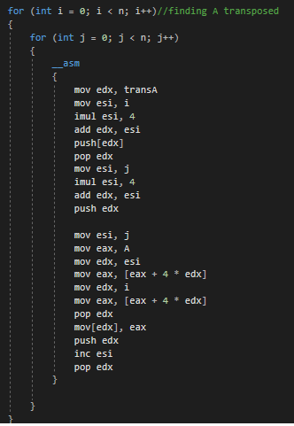

додавання матриць:

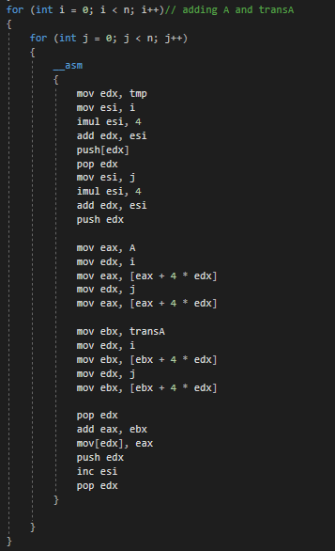

результат(А+Ат)/2:

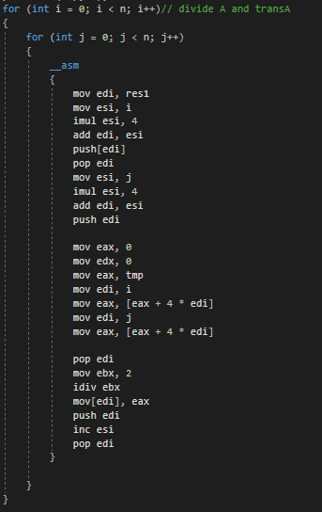

Різниця матриць:

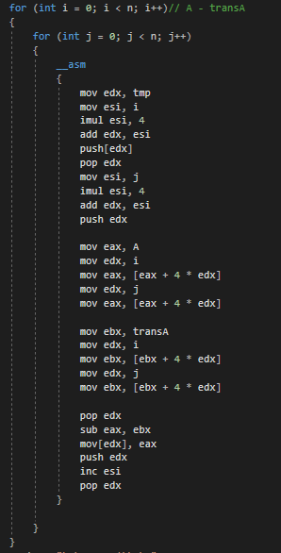

отримання (А-Ат)/2:

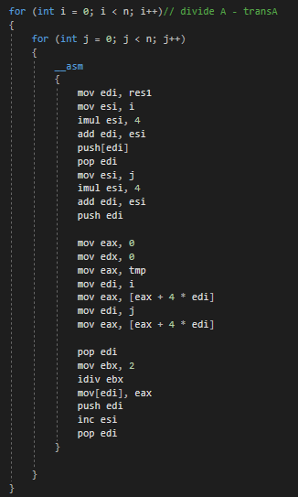

Результат:

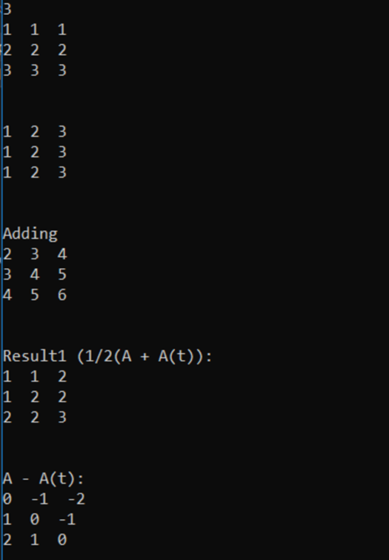

**Висновок**: У ході даної лабораторної роботи я навчився опрацьовувати масиви даних на мові Assembler, окрім реалізації також навчися реалізовувати різні арифметичні операції для них.